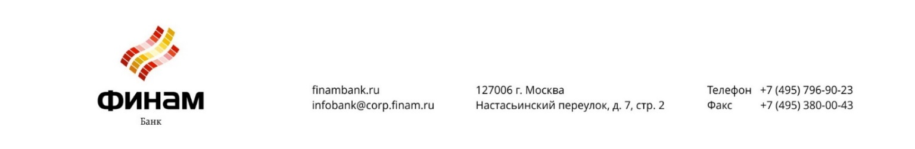

ЗАЯВЛЕНИЕ
о присоединении к Правилам комплексного банковского обслуживания юридических лиц, индивидуальных предпринимателей и физических лиц, занимающихся в установленном законодательством Российской Федерации порядке частной практикой в АО «Банк «ФИНАМ»

г. Москва 29 августа 2018 г.
Полное наименование Клиента
Представитель Клиента
ИНН Клиента
Адрес местонахождения
Настоящим в соответствии со статьей 428 Гражданского кодекса Российской Федерации Клиент присоединяется к действующей редакции Правилам комплексного банковского обслуживания юридических лиц, индивидуальных предпринимателей и физических лиц, занимающихся в установленном законодательством Российской Федерации порядке частной практикой в АО «Банк «ФИНАМ» (далее – Правила), известных Клиенту и имеющих обязательную для Клиента силу, и просит на указанных в Правилах условиях заключить с ним:
☐ Договор комплексного банковского обслуживания;
☐ Договор дистанционного банковского обслуживания;
Настоящим Клиент подтверждает, что: ознакомился с Правилами (с приложениями), понимает их текст, выражает свое согласие с ними и обязуется их выполнять.
Клиент признает, что любая информация, подписанная электронной подписью, признается электронным документом, равнозначным документу на бумажном носителе, подписанному собственноручной подписью уполномоченного лица Клиента, и соответственно, порождает идентичные такому документу юридические последствия. Клиент оповещен и согласен с предусмотренными Правилами обязанностью соблюдать конфиденциальность ключа электронной подписи и правилами определения лица, подписывающего электронный документ.
Подписывая настоящее Заявление Клиент подтверждает, что полностью и безусловно присоединяется к Правилам, до подписания настоящего Заявления ему предоставлена исчерпывающая информация о предоставляемых услугах и полностью разъяснены вопросы, имевшиеся по условиям заключения и исполнения договоров.
Клиент также подтверждает, что до подписания настоящего Заявления проинформирован об условиях использования Системы дистанционного банковского обслуживания, в частности о любых ограничениях способов и мест использования, случаях повышенного риска использования Системы дистанционного банковского обслуживания.
Клиент признает, что любая информация, подписанная электронной подписью, признается электронным документом, равнозначным документу на бумажном носителе, подписанному собственноручной подписью уполномоченного лица Клиента, и соответственно, порождает идентичные такому документу юридические последствия. Клиент оповещен и согласен с предусмотренными Договором дистанционного банковского обслуживания обязанностью соблюдать конфиденциальность ключа электронной подписи и правилами определения лица, подписывающего электронный документ.
Настоящее Заявление является неотъемлемой частью Договора комплексного банковского обслуживания. Клиент проинформирован о том, что с актуальной редакцией Правил (с приложениями), Тарифами, Условиями привлечения Депозитов можно ознакомиться на официальном сайте Банка в сети Интернет www.finambank.ru
Настоящим Клиент выражает свое согласие АО «Банк ФИНАМ» на предоставление АО «ФИНАМ» (ОГРН 1027739572343) и ООО «УПРАВЛЯЮЩАЯ КОМПАНИЯ «ФИНАМ МЕНЕДЖМЕНТ» (ОГРН 1037739042285) и ООО «ФИНАМ ФОРЕКС» (ОГРН 1157746825940) информации составляющей банковскую тайну Клиента, а также иной информации и/или документов необходимых для реализации указанными организациями установленных Федеральным законом от 07.08.2001 N 115-ФЗ "О противодействии легализации (отмыванию) доходов, полученных преступным путем, и финансированию терроризма" и иными нормативно правовыми актами, мер по противодействию легализации (отмыванию) доходов, полученных преступным путем, и финансированию терроризма. Банк имеет право на передачу указанным выше лицам любой информации, относящейся к банковской тайне Клиента (включая следующую информацию: сведения о счетах и депозитах Клиента, сведения об операциях по счету / депозиту, и любую иную информацию, содержащую в соответствии с законодательством Российской Федерации банковскую тайну). Настоящее согласие предоставляется на срок действия договора(-ов) банковского счета и/или депозитного(-ых) договора(-ов) заключенного(-ых) между Банком и Клиентом.

ОТ ИМЕНИ КЛИЕНТА

_________________________/__________________________________________________ /________________
Должность Фамилия, Имя, Отчество (полностью) Подпись
М.П.

ОТМЕТКА БАНКА:
Идентификацию Клиента осуществил, документы для открытия счета и совершения операций по счету проверил

____________________________________________________________________________________________
(должность уполномоченного сотрудника)

_____________________/ ___________________________________/
(подпись) (Фамилия И. О.)
«__» ______________201_г.

